Kreispokalendspiele in Weiler
  FSG Bengen schaffte das Double
  Kreispokal-Endspiele in Weiler: Beide Pötte wandern auf die Grafschaft
  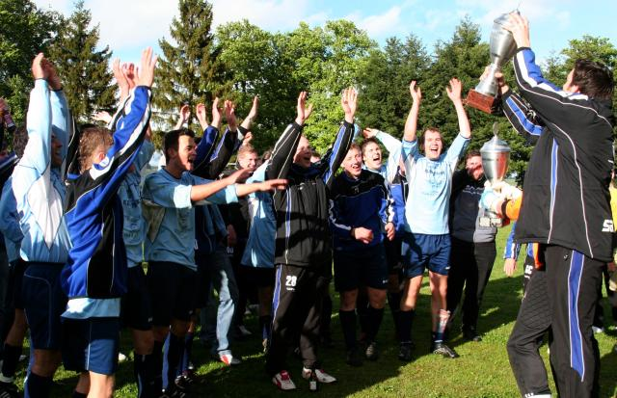
  Zwei Pokal und die Hände zum Himmel: FSG Bengen/Lantershofen/Birresborn hatte allen Grund zur überschwänglichen Freude.
  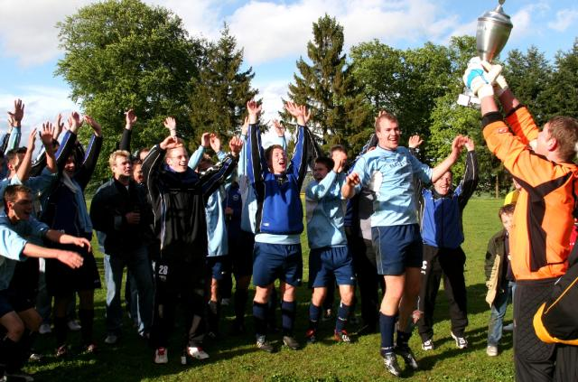
  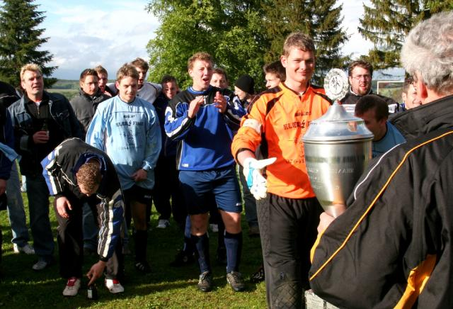
  WEILER. „Ohne Bengen wäre hier nichts los!“, skandierten Aktive und Fans nach dem größten Erfolg in der Geschichte der FSG Bengen/Lantershofen/Birresdorf. Beide Seniorenmannschaften waren soeben auf dem Rasenplatz in Weiler Kreispokalsieger geworden: die Zweite nach ihrer D-Klassen-Staffelmeisterschaft und dem Aufstieg in die Kreisliga C, die Erste nach dem B-Liga-Staffel-Titel und dem Sprung ins Kreis-Oberhaus. Obendrauf als Sahnehäubchen noch die B-Klassen-Kreismeisterschaft. Drei Titel auf einen Schlag! Wann hat es das schon mal gegeben?
  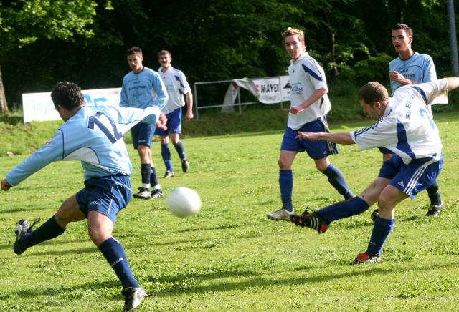
  Letzter Verzweiflungsakt der SG Gering. Aber auch dieser finale Schuss verfehlte sein Ziel.
  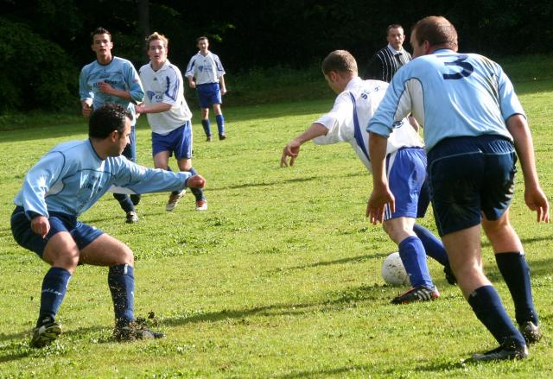
  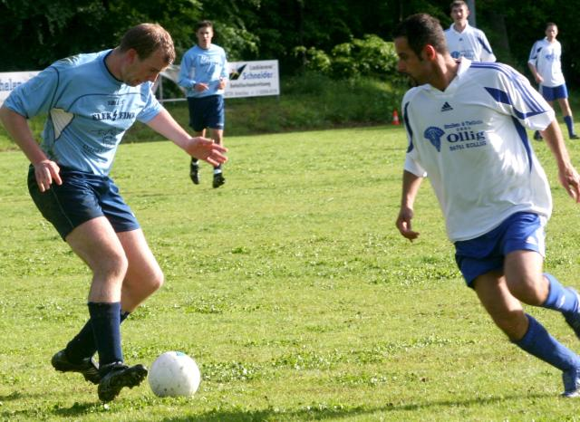
  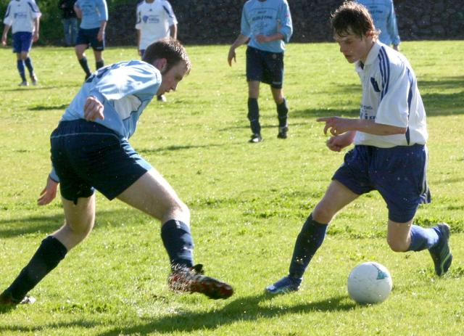
  Gleichzeitig Meister und Pokalsieger. Das hatte FSG-Trainer Dieter Dismon seinen Mannen schmackhaft gemacht. Wohl wissend, dass dies gegen die SG Gering, Meister der B-Klassenstaffel Mayen, äußerst schwer werden würde. Die Elztaler waren es auch, die durch den Treffer von Dominik Breitbach (30.) mit 1:0 in Führung gingen. Kurz vor der Pause sorgte Daniel Breuer mit dem 1:1 dafür, dass die Grafschafter weiter im Rennen blieben. ´
  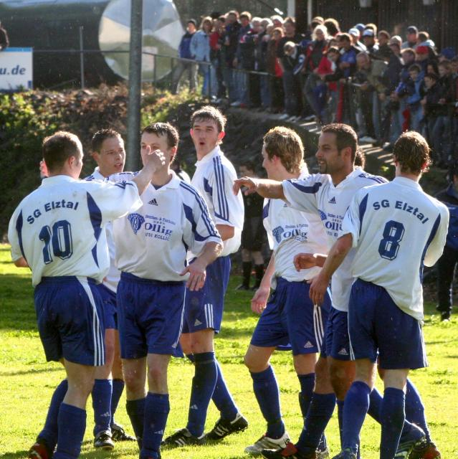
  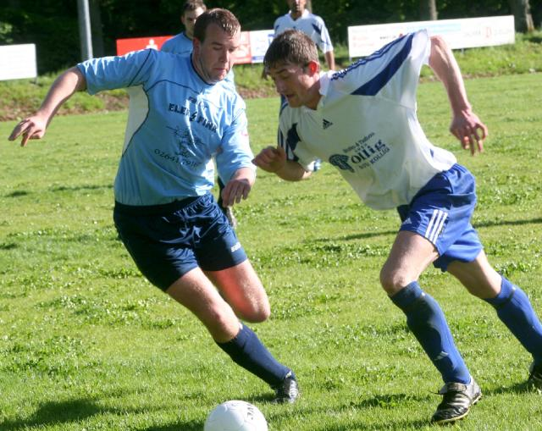
  Viele der mit gereisten Fans richteten sich schon auf eine Verlängerung ein, als Ninoce Khano (75.) Gering erneut auf Siegkurs brachte. Trainer Ewald Knechtges träumte bereits von einem tollen Abschiedsgeschenk seiner Elf, als Bengen plötzlich die zweite Luft bekam und sich mit beispielhafter Moral gegen die drohende Niederlage stemmte. Als Sergej Reich im Strafraum zu Fall gebracht wurde, zeigte Schiedsrichter Uwe Genn sofort auf den Elfmeterpunkt. Daniel Breuer (83.) ließ sich die Chance zum Ausgleich nicht nehmen. Es kam aber noch besser für den Triple-Gewinner: Andreas Kunze (86.) versetzte Gering mit seinem Treffer zum 3:2 den Knockout.
  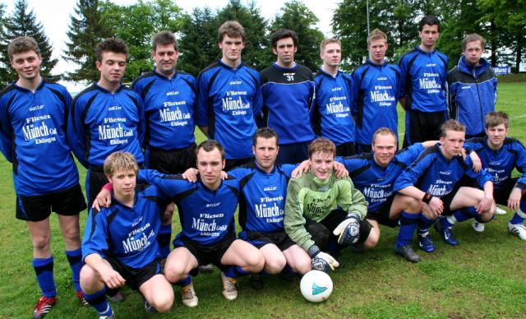
  C/D-Klassen-Kreispokalgewinner wurde FSG Bengen/Lantershofen/Birresborn II.
  Vorgelegt hatte einige Stunden vorher die FSG-Reserve. Benedict Reiss war bereits nach zehn Minuten erfolgreich. Doch Eintracht Mendig II, angesichts der Staffelmeisterschaft in der Kreisliga D noch in Feierlaune, glich wenig später durch Achim Opper (20.) aus. Als Abedin Peci (35.) die Kombinierten aus der Grafschaft erneut in Führung brachte, konnte niemand ahnen, dass damit auch schon die Entscheidung gefallen war. Denn in Durchgang blieben weitere Treffer aus, so dass FSG Bengen/Lantershofen/Birresborn II Titel Nummer zwei einfahren konnte. Auch das Team von Trainer Ralf Bachem kann es der Ersten noch gleich tun. Dazu müsste sie ebenfalls die Kreismeisterschaft gewinnen, die am 24. Mai mit der Partie bei der JSG Ettringen II beginnt. (hjs)
  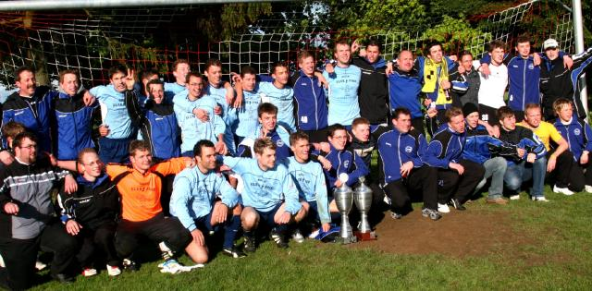
  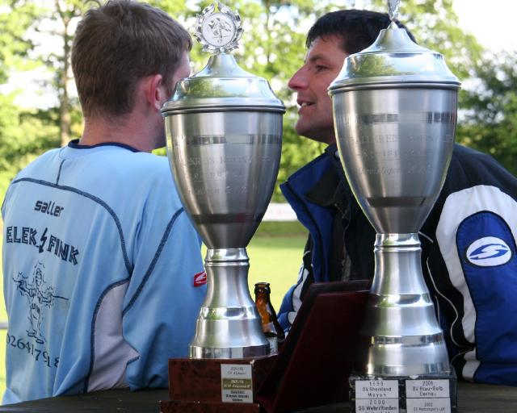
  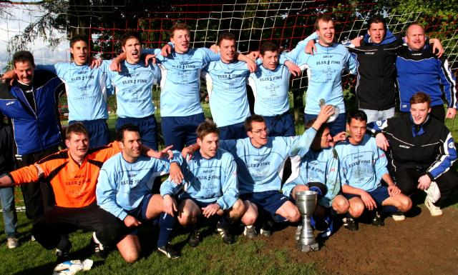
  Fotos: Hans-Josef Schneider
  

